Урок 1-2

Тема уроку: Радіанна система вимірювання кутів
Мета уроку: Ввести поняття радіанної міри кутів і дуг.
Учні повинні: мати уявлення про радіанні міри кутів і дуг, знати формули переходу від градусної міри до радіанної. Уміти переводити радіанну міру кута в градусну і навпаки.
Тип уроку: комбінований

Хід уроку

- Організаційний момент
Повідомлення теми та мети уроку

- Актуалізація опорних знань і вмінь учнів
Завдання класу:
а) записати формулу довжини кола ($ℓ=2π R$), обчислити довжину кола при $R=3$ см; $R=0,5$ см;
б) записати формулу довжини дуги в $n^{0}$ ($ℓ=\frac{πr n^{0}}{{\text{180}}^{0}}$). Знайти довжину цієї дуги при $n^{0}={\text{30}}^{0}$, $n^{0}={\text{75}}^{0}$.

- Мотивація навчання
Досі для вимірювання кутів ви використовували градуси або частини градусів – мінути і секунди. У багатьох випадках зручно користуватися іншою одиницею вимірювання кутів. Її називають радіаном.
- Вивчення нового матеріалу
4.1. Відомо, що кожному центральному куту відповідає певна дуга кола заданого радіуса. Розглянемо розгорнутий центральний кут. Поділимо його на 180 рівних частин. Відповідна дуга центрального кута також ділиться на 180 рівних частин. Кут, що дорівнює 1/180 частині розгорнутого кута, називається кутовим градусом. Але у математиці, фізиці та інших точних науках використовують іншу назву, а саме – радіан.
Радіанна міра кута (дуги) не залежить від радіуса кола. Дійсно, розглянемо два кола зі спільним центром О радіусами $\text{OA}=r$ та ${\text{OA}}_{1}=R$ (R > r) (рис. 1).  Нехай α - центральний кут, якому відповідають дві дуги $\text{ANB}$ і $A_{1}N_{1}B_{1}$. Запишемо довжини дуг:  $ℓ=\frac{2πrα}{{\text{360}}^{0}}=\frac{πrα}{{\text{180}}^{0}}$; $ℓ_{1}=\frac{2πRα}{{\text{360}}^{0}}=\frac{πRα}{{\text{180}}^{0}}$. | 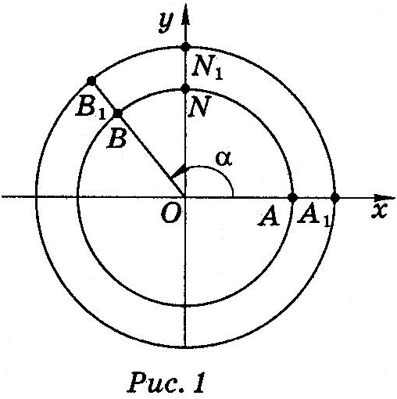
Знайдемо відношення довжини дуги до радіуса в кожному випадку:
$\frac{ℓ}{r}=\frac{πα}{{\text{180}}^{0}}$; $\frac{ℓ_{1}}{R}=\frac{πα}{{\text{180}}^{0}}$.
Отримали $ℓ/r={ℓ_{1}}/R$. Отриманий результат говорить про те, що для даного центрального кута α відношення довжини дуги, на яку він спирається, до довжини відповідного радіуса – величина постійна, яка не залежить від величини радіуса. Позначимо $ℓ/r=a$.
Означення 1. Число $a=ℓ/r$ називається радіанною мірою кута.
За одиницю такого кута беруть кут, для якого $ℓ=r$, тоді $a=1$.
Означення 2. (стор. 218) Кутом в один радіан називають центральний кут кола, який спирається на дугу, довжина якої дорівнює довжині кола.
4.2. На рисунку 2 (рис. 148) зображено кут $\text{AOB}$, величина якого дорівнює одному радіану. Пишуть ∠$\text{AOB}=$1 рад. При цьому радіанна міра дуги АВ дорівнює одному радіану. Пишуть ∪АВ = 1 рад. Будь-який кут, що задано в градусній мірі, можна перевести в радіанну і навпаки. | 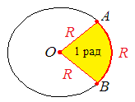  Рис. 2
Нагадаємо, що довжина кола $ℓ=2π r$, тоді
$a=\frac{ℓ}{r}=\frac{2π r}{r}=2π$ ⇒ $2π={\text{360}}^{0}$.
Відповідно $π={\text{180}}^{0}$.
Звідси
1 рад = ${\left(\frac{\text{180}}{π}\right)}^{0}≈{\text{57}}^{0}$. | (1)

Поділивши 180 на 3,14 можна встановити, що 1 рад ${\text{57}}^{0}$.
З рівності (1) отримуємо, що
$1^{0}=\frac{π}{\text{180}}$ рад. $0,\text{017}$ рад. | (2)

Поділивши 3,14 на 180 можна встановити, що $1^{0}≈0,\text{017}$рад.
Отже, якщо градусна міра кута дорівнює $α^{0}$, то його радіанну міру можна знайти за формулою
$$a=\frac{α^{0}⋅π}{{\text{180}}^{0}}$$ | (3)
і навпаки
$$α^{0}=\frac{{\text{180}}^{0}⋅a}{π}$$ | (4)

Приклад 1. 1) якщо $α={\text{15}}^{0}$, тоді $a=\frac{{\text{15}}^{0}⋅π}{{\text{180}}^{0}}=\frac{π}{\text{12}}$,
2) якщо $α={\text{135}}^{0}$, тоді $a=\frac{{\text{135}}^{0}π}{{\text{180}}^{0}}=\frac{3π}{4}$,
3) якщо $a=\frac{π}{8}$, тоді $α^{0}=\frac{{\text{180}}^{0}}{π}⋅\frac{π}{8}=\frac{{\text{180}}^{0}}{8}=\text{22},5^{0}$.
4) якщо $a=\frac{7π}{6}$, тоді $α^{0}=\frac{{\text{180}}^{0}}{π}⋅\frac{7π}{6}={\text{30}}^{0}⋅7={\text{210}}^{0}$.

Завдання 1. Заповнити таблицю, користуючись одержаними формулами.

Градусна міра кута ($α^{0}$) | $$0^{0}$$ | $${\text{30}}^{0}$$ | $${\text{45}}^{0}$$ |  | $${\text{90}}^{0}$$ |  | $${\text{135}}^{0}$$ |  | $${\text{180}}^{0}$$
Радіанна міра кута  ( а ) |  |  |  | $$\frac{π}{3}$$ |  | $$\frac{2π}{3}$$ |  | $$\frac{5π}{6}$$ |  | $$\frac{3π}{2}$$ | $$2π$$

Перевірити правильність заповнення таблиці на стор. 219 підручника

4.3. У геометрії кут розглядається як фігура, що утворена двома променями, які виходять із спільної точки. При цьому розглядалися тільки додатні кути. Подивимося на кут як на алгебраїчну величину, яка може бути як додатною, так і від’ємною.
Розглянемо коло радіуса R. Побудуємо кут $α\text{=∠} P_{0} O P$ у якому $P_{0}O$ – нерухома сторона, $O P$ – радіус вектор, який обертається навколо початку координат.
- Якщо $O P$ рухається проти годинникової стрілки, то кут α – додатний (рис.3 ),
- Якщо $O P$ рухається за годинниковою стрілкою, то кут α – від'ємний (рис. 4).

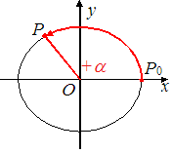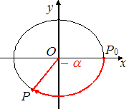

Рис. 3 Рис. 4

Кожному положенню радіус-вектора $O P$ відповідає безліч кутів як додатних так і від’ємних. Ці кути можна отримати за формулою:
$β=α+{\text{360}}^{0}⋅n$, | (5)
або
$β=α+2π n$, | (6)

де α – додатний кут, менший від ${\text{360}}^{0}$;
n – будь-яке ціле число: 0, $±1, ±2,\text{.}\text{.}\text{.}$, яке показує кількість обертів радіус-вектора $O P$ навколо початку координат.

Приклад 2. Записати кут β у вигляді (5), де α – додатний кут, менший від ${\text{360}}^{0}$:
1) $β={\text{820}}^{0}$; 2) $β=−{\text{490}}^{0}$.
Маємо:
1) $β={\text{820}}^{0}={\text{100}}^{0}+{\text{720}}^{0}={\text{100}}^{0}+{\text{360}}^{0}⋅2$, тобто $α={\text{100}}^{0}$, $n=2$;
2) $β=−{\text{490}}^{0}=α+{\text{360}}^{0}⋅n$, звідси $α=−{\text{490}}^{0}−{\text{360}}^{0}⋅n>0$, тобто
$−{\text{360}}^{0}⋅n>{\text{490}}^{0}$, $n<−\frac{{\text{490}}^{0}}{{\text{360}}^{0}}=−1\frac{\text{13}}{\text{36}}$.
Отже $n=−2$, тому $α=−{\text{490}}^{0}−{\text{360}}^{0}⋅(−2)={\text{720}}^{0}−{\text{490}}^{0}={\text{230}}^{0}$.

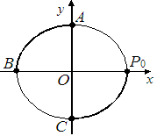
Звернемося до рисунку 5 .
- Точка $P=P_{0}$, то кут повороту дорівнює $0^{0}$ або ${\text{360}}^{0}=2π$;
- т. А отримана в результаті повороту навколо початку координат на кут ${\text{90}}^{0}=π/2$ або на кут $−{\text{270}}^{0}=−3π/2$;
- т. В отримана в результаті повороту на кут ${\text{180}}^{0}=π$ або на кут $−{\text{180}}^{0}=−π$;
- т. С отримана в результаті повороту на кут ${\text{270}}^{0}=3π/2$ або на кут $−{\text{90}}^{0}={−π}/2$.
Рис. 5

- Закріплення нових знань і вмінь учнів:
Вправи 668, 669, 673, 675, 677 (непарні), 688
(підручник: Алгебра і початки аналізу 10 (профільний рівень) (авт. А.Г.Мерзляк, Д.А.Номіровський, В.Б.Полонський, М.С.Якір), видавництво "Гімназія", Харків, 2010 р.)

- Підсумок уроку: Відповіді на питання учнів

- Домашнє завдання: § 4, п. 33, Вправи 670, 676, 678 (парні), 689

(за підручником Алгебра і початки аналізу 10 (профільний рівень) (авт. А.Г.Мерзляк, Д.А.Номіровський, В.Б.Полонський, М.С.Якір)).

